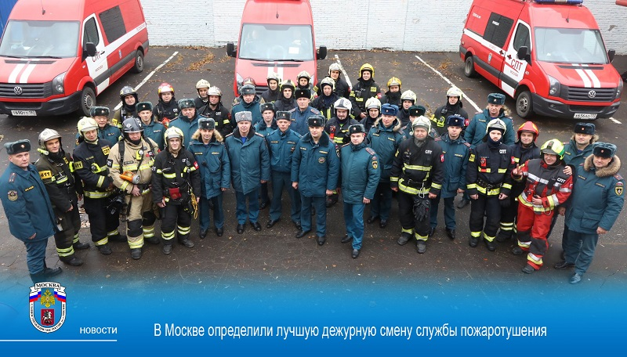

На базе пожарно-спасательной части по тушению крупных пожаров №32 прошел финальный этап конкурса на звание: Лучшая дежурная смена службы пожаротушения 2022 года.
Открывая мероприятие, заместитель начальника Управления организации пожаротушения и проведения аварийно-спасательных работ столичного Главка МЧС Владимир Зуев подчеркнул: «Данное мероприятие поддерживает боеготовность оперативных составов гарнизона и служит для передачи опыта будущим поколениям».
Финальный этап конкурса включал в себя 3 основных части: теоретическая подготовка, решение пожарно-тактической задачи и отработка практических действий в непригодных для дыхания среде.
В теоретической части участники команд показали свои знания в области нормативных правовых актов, по вопросам пожарной безопасности, охраны труда и основ охраны здоровья, расчета сил и средств при тушении пожаров, порядка организации тушения пожаров и проведения аварийно-спасательных работ.
В практической части были оценены физическая, пожарно-строевая и тактико-специальная подготовки, а также управление силами и средствами на месте пожара.
Выполняя задание «проведение аварийно-спасательных работ в непригодных для дыхания среде», личный состав использовал дыхательные аппараты на сжатом воздухе. Здесь огнеборцы должны были провести: рабочую проверку средств индивидуальной защиты органов дыхания, разведку места пожара, найти условных пострадавших, деблокировать их или извлечь из труднодоступных мест и эвакуироваться на свежий воздух.
Подводя итоги конкурса, заместитель начальника-начальник дежурной смены СПТ ФПС УОПТиПАСР ГУ МЧС России по г. Москве подполковник внутренней службы Максим Серёгин:
«Конкурс проводится уже в пятый раз и направлен в первую очередь на совершенствование профессиональных навыков дежурных смен служб пожаротушения и передачу опыта обмена опытом и с целью подготовки личного состава при ликвидации пожаров».

